1.什么是Python？什么是自省？
Python是一种面向对象的，交互式的，解释型的计算机程序设计语言。Python的设计具有高可读性，它使用英语关键词而非标点符号，语法结构也比其他语言简单。
自省是运行时判断一个对象类型的能力。
python一切皆对象，用type, id, isinstance获取对象类型信息。
自省，也可以说是反射，自省在计算机编程中通常指这种能力：检查某些事物以确定它是什么、它知道什么以及它能做什么。
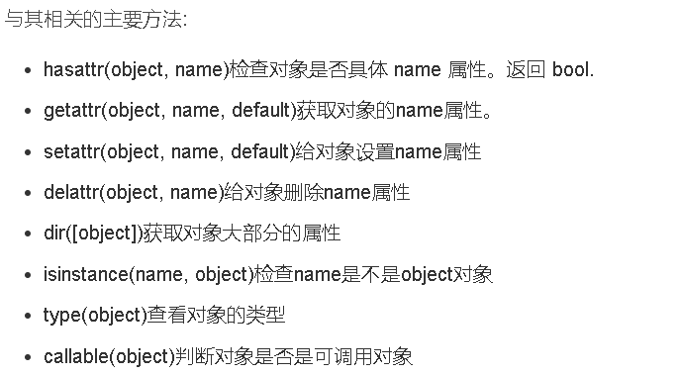

2.数据类型：
1.Number(数字) (bool布尔类型、int整型、float浮点型、complex复数类)
2. String(字符串)
3. Tuple (元组)
4. List(列表)
5. Dictionary (字典)
6. Sets(集合)

可变数据类型：可变数据类型变量中的值变化，地址不会变。

- list : [],有序（可排序），可重复，数据类型可不同，有下标，可切片（越界会报错），可迭代，可修改，可排序，可反转
- dict : {key:value}，3.6默认无序，变有序可使用collections.OrderedDict，不能切片只能通过key取值，key不可重复、不可变，可迭代（key,value,item），可修改
- set : {}，无序，不重复，数据类型只能存放和添加（add）不可变数据类型，可迭代

不可变数据类型：不可变数据类型的值变化，地址也会变。
- number :
- int : 进制（十六：hex()、八oct()、二bin()），小整数对象池(-5~256)，转float不会四舍五入
- float :
- complex : complex(a,b) = a + bj
- bool : True：除了0的数值，包括含空格的字符串， False：0、‘’、None
- str :
- 创建：‘’, “”, “””“””
- 有序，有下标可切片(越界不会报错)，可迭代
- tuple : (,) ，有序，有下标，可重复，可切片(越界不会报错)，可迭代，不可修改，可排序，可反转

3.is、==、=的区别

== ：==是比较两个对象的内容是否相等，即两个对象的“值“”是否相等，不管两者在内存中的引用地址是否一样。

is : is 比较的是两个实例对象是不是完全相同，它们是不是同一个对象，占用的内存地址是否相同。即is比较两个条件：1.内容相同。2.内存中地址相同

= : = 将某一个数值赋给某个变量

4.Python 深拷贝和浅拷贝概念理解
浅拷贝，指的是重新分配一块内存，创建一个新的对象，但里面的元素是原对象中各个子对象的引用。is：False, ==：True，copy.copy()

深拷贝，是指重新分配一块内存，创建一个新的对象，并且将原对象中的元素，以递归的方式，通过创建新的子对象拷贝到新对象中。因此，新对象和原对象没有任何关联。

- 、对于不可变对象(数字、字符串、元祖)，浅拷贝和深拷贝是没有区别的。

- (2)、对于可变对象(列表、字典、集合)，浅拷贝第一次层引用，而深拷贝是完全拷贝。

迭代器和生成器以及装饰器
（1）迭代器
可迭代对象定义：如果一个类中有__iter__方法返回一个迭代器对象：则我们称这个类创建的对象为可迭代对象
迭代器定义：是一个可以记住遍历的位置的对象。从集合的第一个元素开始访问，直到所有的元素被访问完结束。迭代器只能往前不会后退。

通过dir()查看属性和方法
可迭代对象：__iter__() 可以获得迭代器对象
迭代器对象：__iter__()、__next__()

循环可迭代对象时，内部先执行 obj.__iter__() 并获取迭代器对象：
for循环内部会不断执行迭代器对象的next方法

StopIteration 异常用于标识迭代的完成，防止出现无限循环的情况，在 __next__() 方法中我们可以设置在完成指定循环次数后触发 StopIteration 异常来结束迭代。 raise StopIteration
（2）生成器
生成器函数：
当一个函数中包含yield关键字，那么这个函数就不再是一个普通的函数，
而是一个generator。调用函数就是创建了一个生成器对象。
其工作原理就是通过重复调用next()或者__next__()方法，直到捕获一个异常。

生成器推导式：与列表推导式类似，只不过生成器推导式使用小括号
生成器内部也定义了：__iter__、__next__方法，是特殊的迭代器

注意：
● yield返回一个值，并且记住这个返回值的位置，下次遇到next()调用时，
代码从yield的下一条语句开始执行。与return的差别是，return也是返回一个值，
但是直接结束函数。
（3）装饰器
①什么是装饰器？
装饰器指的定义一个函数，该函数是用来为其他函数添加额外的功能，就是拓展原来函数功能的一种函数。
②为何要开放封闭原则
开放：指的是对拓展功能是开放的
封闭：指的是对修改源代码是封闭的用装饰器？
③三种使用方式
- 装饰器函数(被装饰函数) 或 装饰器函数(被装饰函数)()
timer(step) or timer(step)()
- 语法糖衣
无参使用：
def timer(func):
def warpper():
...
func()
...
return wapper

@timer
def step():
pass
- 进阶使用：
有参使用：
def timer(func):
def warpper(*args, **kwargs):
...
func()
...
return wapper

@timer
def step(num):
Pass
说明：
wrapper使用了通配符，*args代表所有的位置参数，**kwargs代表所有的关键词参数。这样就可以应对任何参数情况。
wrapper调用被装饰的函数的时候，只要原封不动的把参数再传递进去就可以了。

常见的标准库和第三方模块
- sys通常用于命令行参数的库：sys 库一般用来访问和修改系统相关信息，比如查看 python 版本、系统环境变量、模块信息和 python 解释器相关信息等等。argv:文件夹路径,path:模块路径
- os 操作系统接口模块。这个库提供了访问操作系统相关依赖的方式，比如输入输出操作、读写操作、操作系统异常错误信息、进程线程管理、文件管理、调度程序等等。
- re 正则表达式操作
- math 数学函数库。math 库提供了对 C 语言标准定义的数学函数访问，比如数论（Number-theoretic）的各种表示方法、幂和对数函数（Power and logarithmic functions）、三角函数（Trigonometric functions）、常量圆周率（π）和自然常数（e）等等。
- random用于生成随机数的库
- time、datetime模块常用方法
- Json模块：JSON是一种使用广泛的轻量数据格式. Python标准库中的json模块提供了JSON数据的处理功能。 json.dumps() or json.dump() : dict->json json.loads() or json.load() : json -> dict （加s用于语句，不加用于文本）

第三方模块
- requests : get、post请求方式
verify=False : 处理不被信任的网站，没有证书
resp = requests.get(url, headers=header, proxies=proxies)
resp = requests.post(url, headers=header, data, proxies=proxies)
模拟用户登录：9
session = requests.session()
resp1 = session.post(url, data=data, proxies=proxies)
resp2 = session.post(url, data=data, proxies=proxies)

内容获取：text/content/json
response.text:返回字符串的数据
response.content:返回字节流数据（二进制）
response.content.decode('utf-8'):手动解码，获取字符串类型的数据
header = {
# 防盗链：Referer,溯源，当前本次请求的上一级是谁
‘Referer’:
# 用户代理
"User-Agent":
# 本地字符串数据信息（用户登录信息，反爬会用到）
Cookie:
# 保存请求的主机地址
Host:
# 服务器响应回客户端的数据类型，如字符串等等
Content-Type:
}
常见的解析方法：
Re: import re
Xpath: from lxml import etree
BeautifulSoup4: from bs4 import BeautifulSoup
PyQuery: from pyquery import PyQuery as pq :css
Parsel : import parsel css,xpath,re
csv : import csv

网络协议
http协议：超文本协议，服务端和客户端进行数据交互的一种形式
https协议：比http协议安全，即安全的超文本协议。涉及了加密。在应用层叫SSL(Secure Socket Layer,安全套接字协议), 在传输层叫安全传输层协议（Transport Layer Security，TLS）用于在两个通信应用程序之间提供保密性和数据完整性。一般情况下，默认二者是一样的，只是在不同网络层名字不同而已。很多情况下，可以看到https中的s为SSL/TLS。

什么是闭包？
在函数内部再定义一个函数，并且这个函数用到了外边函数的变量，那么将这个函数以及用到的一些变量称之为闭包。
简单的说，如果在一个内部函数里，对在外部作用域（但不是在全局作用域）的变量进行引用，那么内部函数就被认为是闭包(closure)。

注意：闭包需要满足的三个条件
1、需要有一个内嵌函数；
2、内嵌函数需要引用定义在外部函数中的变量；（下方代码中的b变量，调用后脱离外部函数而存在）
3、内嵌函数需要被返回

Python函数调用有几种？有哪些参数可以传递？
函数调用：值传递、引用传递
（1）参数类别：
形式参数：简称形参，在定义函数时，函数名后面小括号中自定义的参数就是形式参数。
实际参数：简称实参，在调用函数时，函数名后面小括号中传入的参数值就是实际参数。
（关键字参数，默认参数，位置参数，可变参数）
- 实际参数的类型区分
值传递：指的是实参类型为不可变类型（数字、字符串、元组）
引用传递（或叫地址传递）：指的是实参类型为可变类型（列表，字典，set 集合，np矩阵，torch.Tensor矩阵）。
- 值传递和引用传递的区别
函数参数进行值传递后，若形参的值发生改变，不会影响实参的值；
函数参数进行引用传递后，若形参的值发生改变，实参的值也会一同改变。

三种分类标准：
分类标准1：形参parameter，函数定义时用；实参argument，函数调用时用；
分类标准2：位置参数（函数定义和调用时均需考虑，以位置传递参数，缺一不可），关键字实参（仅函数调用时考虑，故称为实参），注：函数调用时，关键字参数必须在位置参数之后。
分类标准3：必选参数（位置实参，一个不能少、位置不能错）、可选参数（可选值、默认值、两种可变参数），必选参数在前、默认参数在后。
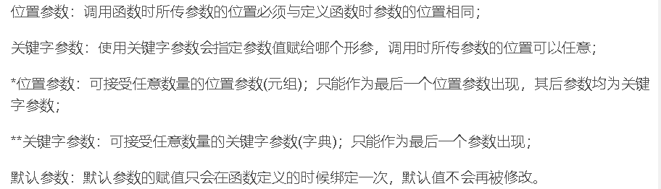
- python的内存管理机制
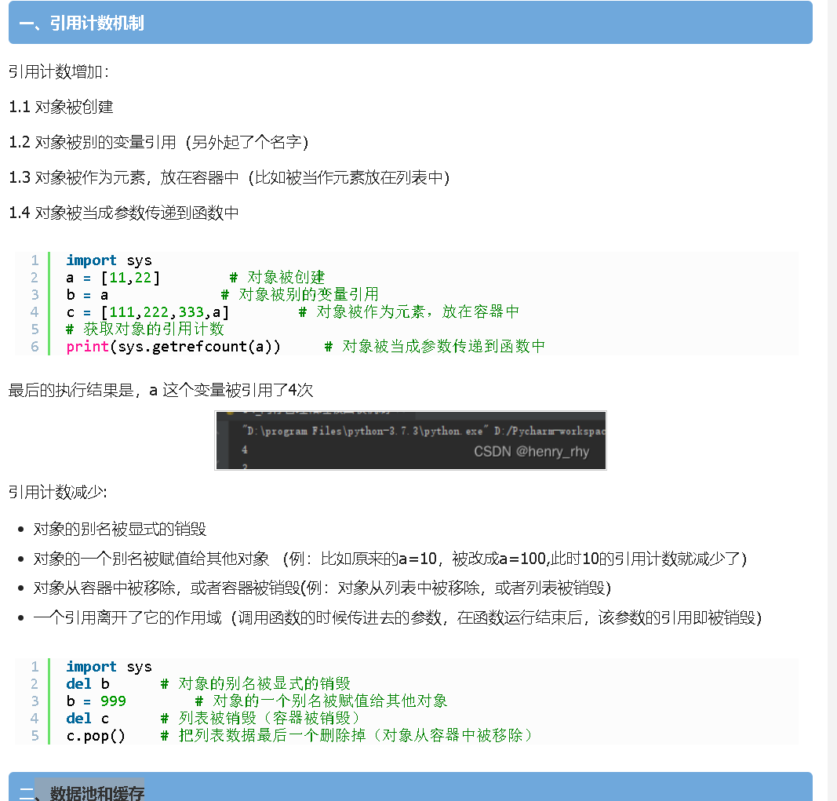
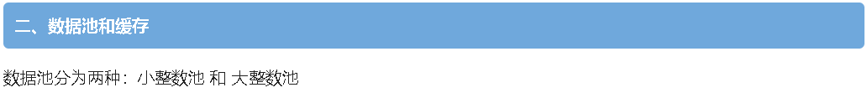
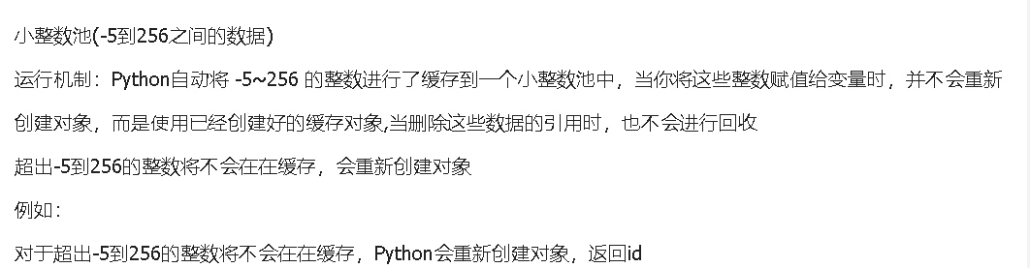
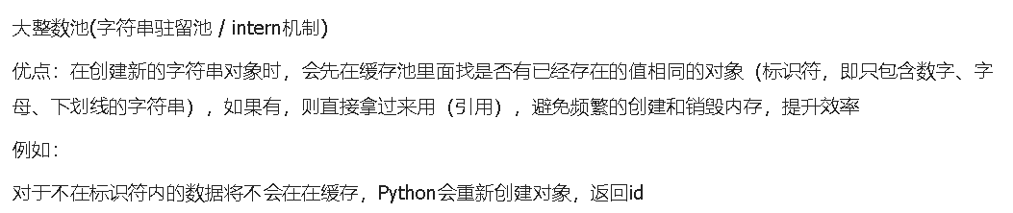
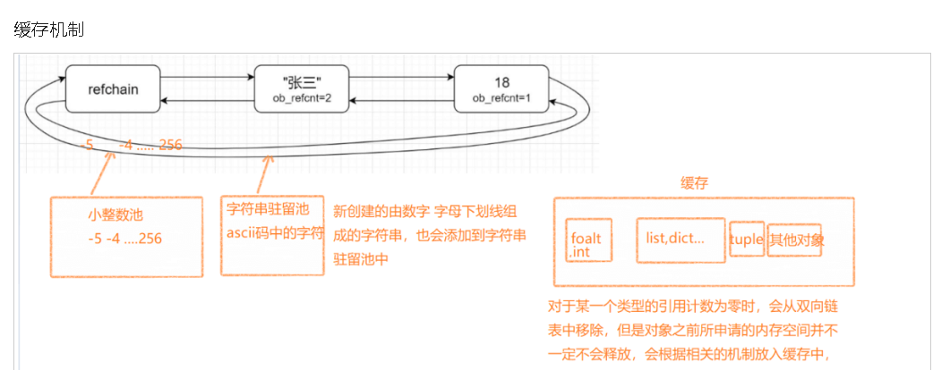
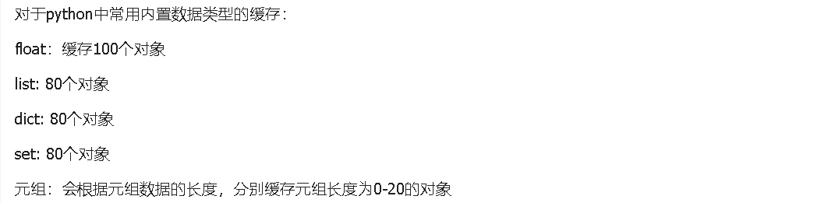
垃圾回收机制
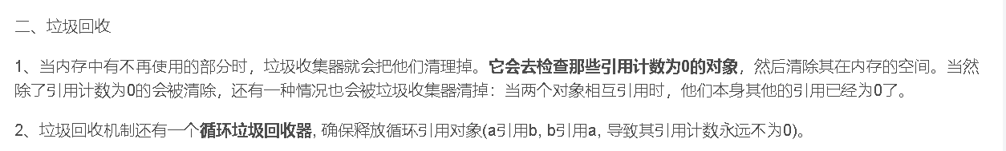
- 网络请求状态码
200请求成功
301 永久重定向
302 临时重定向
400 请求错误
403 禁止访问，可能被识别是反爬的程序
404 服务器服务器找不到请求（请求的内容未找到或已删除）
500 服务器端程序错误
502 网关无响应
503 服务器端临时错误
504 网关超时
- 异常
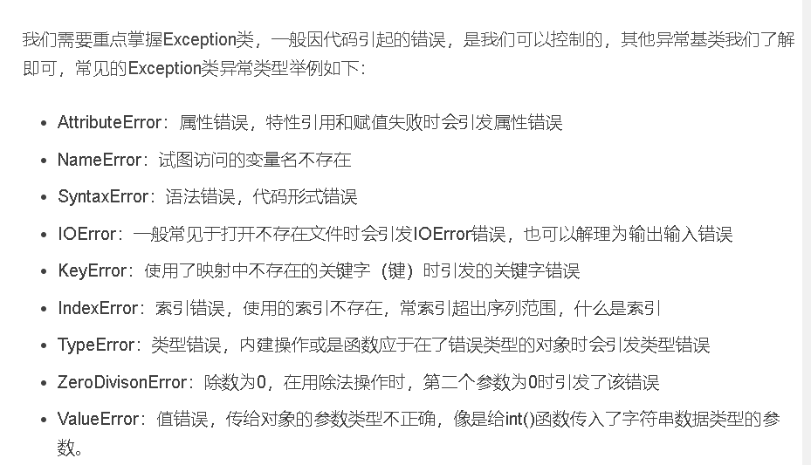
try:
# try下面写有可能会出现异常的代码
....
except:
# 处理异常之后的处理，
....
else:
# 代码没有出现异常，执行else中的代码
....
finally:
# 不管代码有没有出现异常都会去执行的代码
....
Exception捕捉所有异常**
主动触发异常：可以使用raise关键字来主动触发异常，并可以在括号内加入对该异常的说明。
断言：其实assert断言就是用于判断一个表达式，在表达式条件为 false 的时候触发断言异常，断言可以在条件不满足程序运行的情况下直接返回错误，而不必等待程序运行后出现崩溃的情况，例如我们的代码只能在a>8时运行，可以先判断当前是否符合条件。
- Python面向对象怎么去实现一个单例（单例模式），简单叙述一下
第一种方法：使用Python模块。
在Python语言中，Python模块就是一个比较典型的单例模式。Python模块在第一次执行时会生成一个.pyc 文件。当第二次调用执行模块时就会直接调用.pyc 文件而不执行代码。
第二种方法：使用Python的“__new__”。
实例化对象时，会先执行类的new方法（没有__new__方法时会默认执行object的__new__方法），然后再执行__init__方法初始化实例对象，那么我们可以通过定义__new__方法实现单例。
第三种方法：使用装饰器
第四种方法：使用Python的元类“metaclass”。

